Горнолыжно-экскурсионный 3-х дневный тур
14-16 февраля 2025
Программа тура:
Отправление 13 февраля из Анапы в 18.30, из Новороссийска в 20.30, из Краснодара в 23-30, из Темрюка в 17.00 (трансфер в Анапу), из Славянска-на Кубани , из Крымска .
1 день- 7.00-8.00 прибытие в п. Домбай.
10.00- Обзорно-ознакомительная экскурсия по п. Домбай. Домбай - всесезонный курортный посёлок расположен на высоте 1600 метров над уровнем моря у самого подножия Главного Кавказского хребта.
В летний период манит прохладой своих ущелий, ледников, озёр и водопадов! А зимой со всех уголков страны сюда стремятся горнолыжники и сноубордисты, что бы с ветерком пронестись по ослепительно заснеженным склонам и трассам, на фоне бездонного синего неба...
Этот райский, заповедный уголок никого не оставит равнодушным
Подъем по канатной дороге на гору Мусса – Ачитара. Катание на лыжах, сноубордах.
2 день — Завтрак. Катание на лыжах и сноубордах. Для желающих! с 10.00 до 14.00 Экскурсия в город-курорт Теберда. Посещение Главной усадьбы Тебердинского Гос.заповедника. Музей природы и вольеры с животными (зубры, яки, олени, волки, медведи, кабаны и др. Форелевое хозяйство с обедом.(для группы от 10 человек) .Свободное время.
3 день - 8.00-9.00- Завтрак. Катание на лыжах и сноубордах. 12.00 Освобождение номеров.
16.00 - Отправление автобуса в г. Краснодар, Новороссийск, Анапа, Славянск-на-Кубани, Геленджик

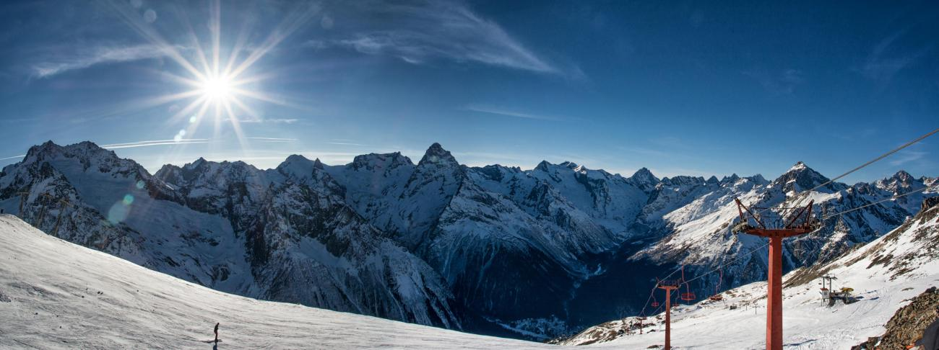

Стоимость тура с человека в рублях:
ПРОЖИВАНИЕ | 3 дня-2 ночи
ПРОЖИВАНИЕ | Стоимость тура с человека | Доп.место для детей до 14 лет
Мини гостиница «Элия»  1-но местное размещение эконом Питание — завтрак | 18800 | --------
Мини гостиница «Элия»  2-3-х местный стандартс удобствами в номере, ТВ, холодильник Питание — завтрак | 16300 | Под запрос
Мини гостиница «Элия»  2-3-х местный эконом (душ и туалет на 2-4 номера)  Питание — завтрак | 14700 | Под запрос
1-но местное размещение в номере стандарт  Питание — завтрак | 22300
Гостиница «Москва»  2-3-х местный стандарт Питание — завтрак | 16800 | Под запрос
Гостиница «Москва»  4-х местный стандарт Питание — завтрак | 16300 | Под запрос
Трансфер Для тех, кто желает только проезд | 6000

Дети до 14 лет на основном месте – 5% от стоимости тура

В стоимость входит: | Дополнительно оплачивается:  (стоимость может меняться)
- Проезд  - Проживание  - Питание по программе 2 завтра  - Страховка Несчастный Случай  - Экскурсовод. | - Канатно-кресельная дорога- 2300 руб взрослый, 2000 руб старше 65 лет, 1800 руб дети 3-10 лет  - Экскурсия в Теберду с обедом на форелевом хозяйстве – 1000 руб  - прокат снаряжения – от 1500 руб. в день  - инструктор по лыжам или сноуборду от 3000 руб\час

Фирма оставляет за собой право на внесение изменений в порядок посещения экскурсионных объектов или замену на равнозначные, сохраняя программу в целом.

